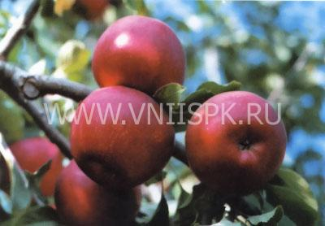
яблоня
ДЖАНАТАН

Дерево среднерослое с широкоокруглой кроной средней густоты, образованной скелетными ветвями, отходящими от ствола под неострыми углами. С возрастом наблюдается поникание ветвей под тяжестью урожая. Плодоносит, в основном, на кольчатках, копьецах и плодовых прутиках.
Побеги зеленовато-коричневые, слабоколенчатые, тонкие или средней толщины, сильно опушенные. Листья мелкие или среднего размера, удлиненно-яйцевидные, слегка морщинистые, матовые, со слабо приподнятыми, немного волнистыми, пильчато-городчатыми краями, зеленые с густым опушением, создающим сизовато-серебристый налет, являющийся характерным сортовым признаком Джонатана.
Плоды (рис.) среднего или вышесреднего размера, слабоуплощенной округлой или округло-конической формы, ровные или слаборебристые у вершины, поверхность гладкая. Основная окраска зеленовато-желтая, покровная – интенсивный размытый или с полосами темно-красный румянец, занимающий почти всю поверхность плода.
Мякоть зеленовато-белая, при созревании – кремовая, сладко-кислая, ароматная, очень сочная, плотная, отличного десертного вкуса
Снимают плоды в середине сентября, хранят до апреля. В процессе хранения плоды покрываются горькой "джонатановой" пятнистостью и подвядают.
Сорт скороплодный – на среднерослых подвоях плодоносит с 5 лет. Урожайность высокая . При возделывании на недостаточно плодородных почвах и при дефиците влаги уменьшается продуктивность, плоды мельчают.
.
Достоинства сорта: скороплодность и высокая урожайность, отличный вкус плодов.

